Отчёт

Часть 1

Расчёт Lmax производился из следующих соображений:

Полная энергия частицы, движущейся в потенциальной яме с бесконечно высокими стенками:

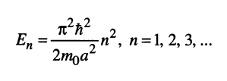

Разность значений энергий n-го и (n+1) энергетических уровней:

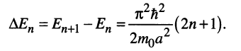

Энергия теплового движения:

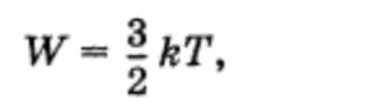



И отсюда находим а, который и является Lmax.

Часть 2

Вывод решения уравнения Шредингера для потенциальной ямы с бесконечно высокими стенками с началом отсчёта в центре ямы:

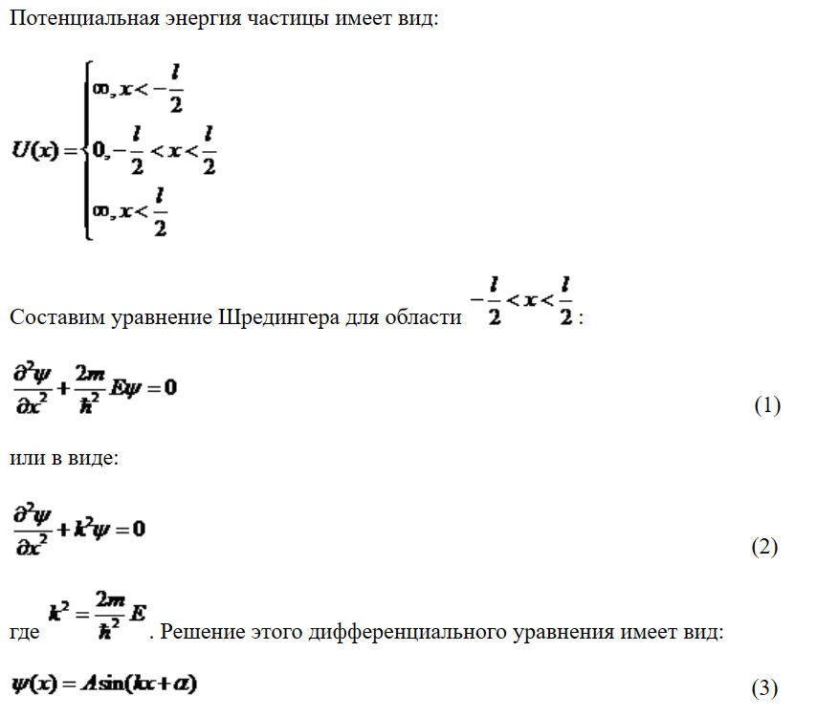



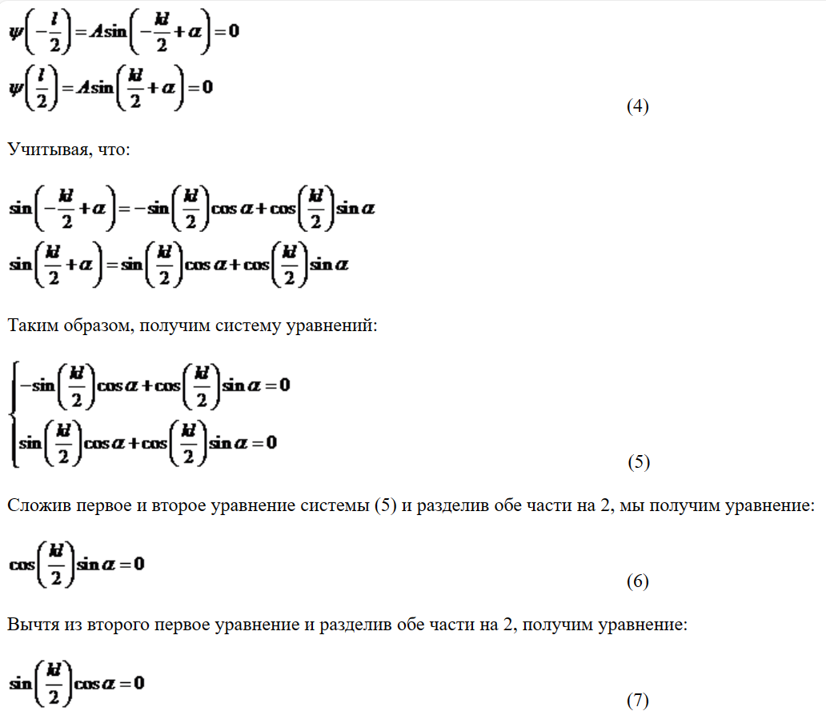

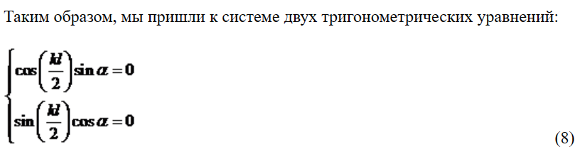

Из этой системы:

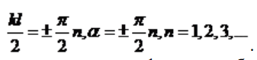

Тогда пси-функции собственных состояний имеют вид:

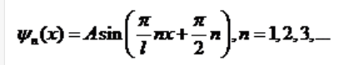

Здесь можно получить A:

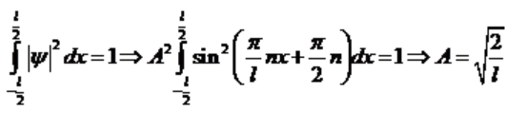

Графики данной функции для n = 1, 2, 3 были построены в MainFunction.

Эту функцию также можно переписать в виде:

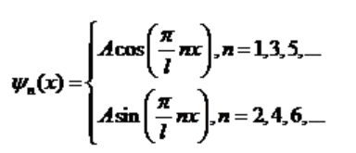

Но тогда могут возникнуть проблемы при построении:

-------------------------------------------------------------------------------------

figure

hold on

L = 10;

x = -L/2:0.1:L/2;

for n = 1:3

if mod(n, 2) == 0

Psin = sqrt(2 / L) * (sin(pi * n * x / L));

plot(x, Psin)

else

Psin = sqrt(2 / L) * (cos(pi * n * x / L));

plot(x, Psin)

end

end

Plot(gca, L);

text(-2.6613, -0.0357, '$\psi_{1}$', 'Interpreter', 'latex')

text(0.265, -0.0270, '$\psi_{2}$', 'Interpreter', 'latex')

text(3.6521, 0.0896, '$\psi_{3}$', 'Interpreter', 'latex')

hold off

-------------------------------------------------------------------------------------

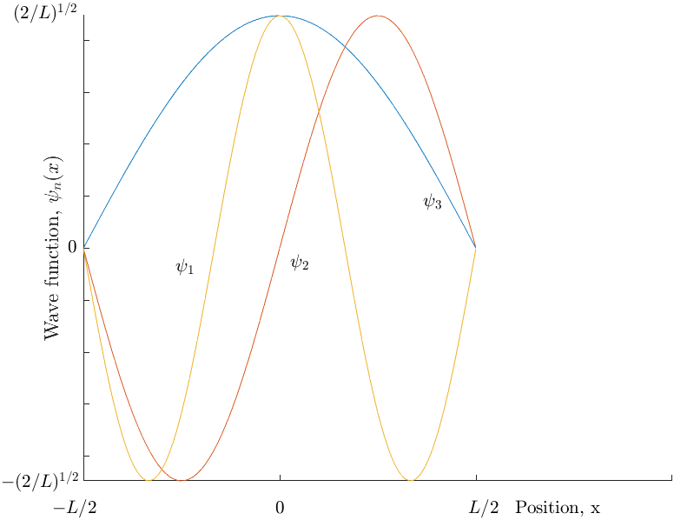

Как видим, значения функций psi1 и psi2 отличаются по знаку от оригинала. Это происходит из-за того, что система  не учитывает чередование знака у синуса и косинуса, которое вызвано зависимостью фазы от n. Проследить это изменение можно руководствуясь формулами приведения. Чередование знака алгоритмически описывается следующим образом:

-------------------------------------------------------------------------------------

figure

hold on

L = 10;

x = -L/2:0.1:L/2;

change_sin = true;

change_cos = false;

for n = 1:5

i = 0;

if mod(n, 2) == 0

if change_sin

Psin = sqrt(2 / L) * (-sin(pi * n * x / L));

change_sin = false;

else

Psin = sqrt(2 / L) * (sin(pi * n * x / L));

change_sin = true;

end

plot(x, Psin)

else

if change_cos

Psin = sqrt(2 / L)*(-cos(pi * n * x / L));

change_cos = false;

else

Psin = sqrt(2 / L)*(cos(pi * n * x / L));

change_cos = true;

end

plot(x, Psin)

end

end

Plot(gca, L);

hold off

-------------------------------------------------------------------------------------

Для того, чтобы убедиться в правильности написания алгоритма, были описаны 5 уровней:

